Sreda, 15. 4. 2020
Podaljšano bivanje, 3., 4., 5.r.
Pozdravljeni učenci!
Ste si oddahnili in lepo preživeli velikonočne praznike? Ste lepo preživeli tudi dan šole?
Upam, da ste vsi zdravi in polni moči za šolske obveznosti in da bomo skupaj prebrodili še ta čas do odprtja šol.
1.VARNA RABA INTERNETA
V času epidemije, smo prisiljeni biti doma in imeti čim manj stikov z drugimi. Internet nam ponuja nešteto možnosti za komunikacijo in učenje, vendar pa moramo biti vseeno previdni pri uporabi interneta, ker vse pasti in tveganja so še vedno, pojavilo pa se je tudi veliko prevarantov.
Na spletni strani safe.si so pripravili in zbrali nasvete in ideje, kaj početi v času karantene, na kaj moramo paziti in kako lahko izkoristimo internet.
Na ogled ponujajo veliko zabavnih risank o varni rabi interneta:
https://safe.si/video/risanke-ovcesk

2. DOMAČI KROMPIRJEV ČIPS
Organiziraj družinski večer (npr. igranje družabnih iger, ogled dobrega filma, predstave …) in svojo družino preseneti z domačim čipsom iz pečice.
Potrebuješ:
- 3 manjše krompirje,
- 1 žličko rastlinskega olja,
- sol,
- začimbe v prahu po izbiri (npr. česen, čebula,
poper, paprika …).

Postopek:
1. Krompir olupi, operi s hladno vodo in obriši s papirnato brisačo.
2. Z lupilcem čimbolj enakomerno nareži tanke, okrogle rezine.
3. Rezine razporedi po papirnatih brisačah in jih izdatno posoli, da izločijo vodo. Po 20 minutah jih odcedi in temeljito popivnaj s papirnato brisačo. Nato jih daj v posodo, dodaj olje in ostale začimbe (npr. papriko v prahu) ter premešaj.
4. V pekač položi peki papir in rezine krompirja razporedi po peki papirju.
5. Pekač daj v pečico ogreto na 200–220 °C (ventilatorska pečica). Rezine se pečejo približno
13–15 min oz. dokler robovi ne porjavijo. V zadnjih minutah peko pozorno spremljaj, da se
čips ne zažge.
6. Čips stresi na mrežico ali kuhinjsko brisačo, da se nekoliko ohladi.
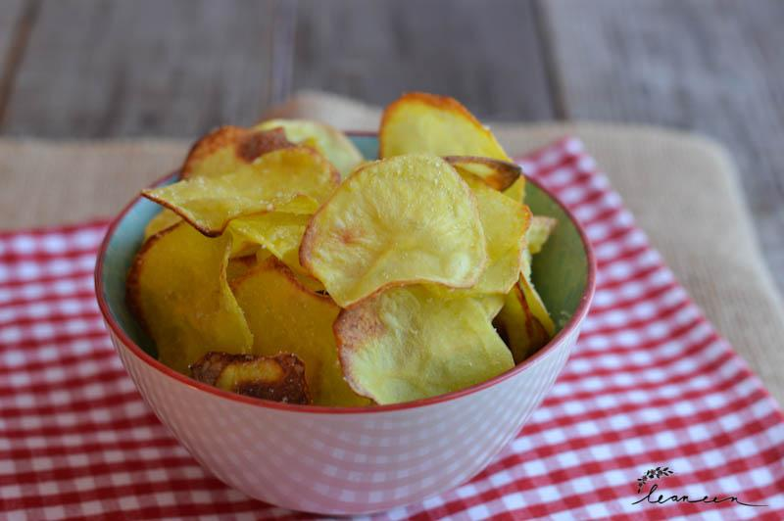
3. MINUTKA ZA ŠPORT
Nikar ne pozabi na gibanje. Predlogo idej lahko sprintaš in razrežeš. Je zabavna igra za
vso družino. Pravila določite sami.

Lepo se imejte in zdravi ostanite!

Učiteljica Suzana

